

МИНИСТЕРСТВО ОБРАЗОВАНИЯ И НАУКИ ЧР

Муниципальное бюджетное общеобразовательное учреждение

«Эшилхатойская средняя общеобразовательная школа»

Веденского муниципального района

**__________________________________________________________________**

**Справка о мероприятии «День открытых дверей» в ЧГУ**

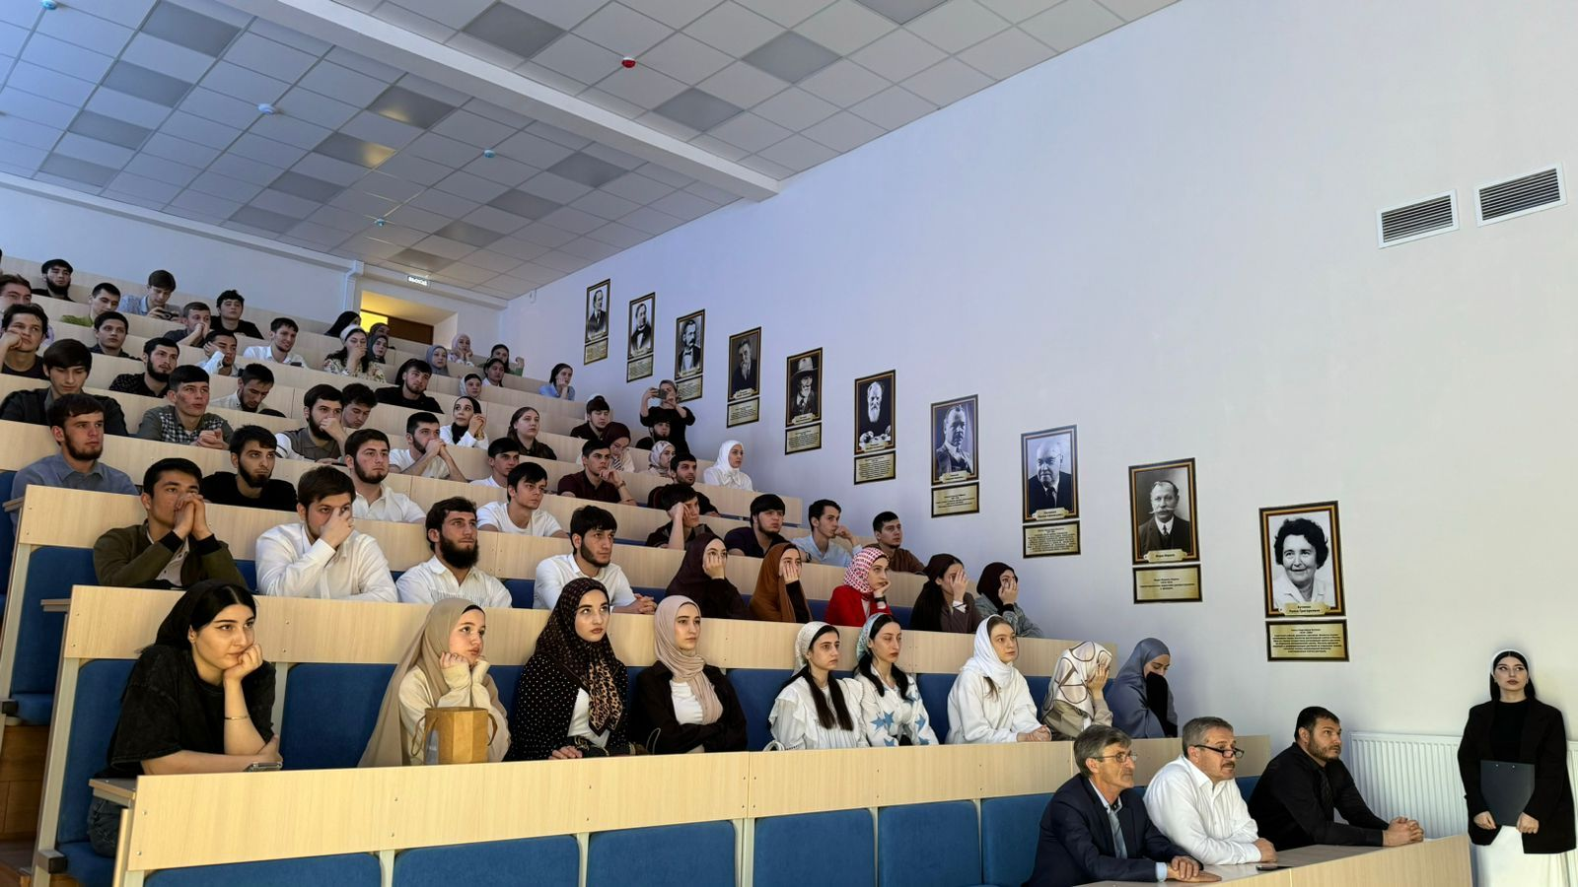

24 апреля 2024 г. в ФГБОУ ВО «Чеченский государственный университет им. А.А. Кадырова» Агротехнологического института для абитуриентов был организован «День открытых дверей». На это мероприятие с МБОУ «Эшилхатойская СОШ» был организован выезд 10 детей 8-11 классов, изъявившие желание посетить высшее учебное заведение. Хорошо организованная работа проводилась на базе Чеченского Государственного Университета с будущими абитуриентами приехавшими из разных общеобразовательных организаций.

До участников встречи была доведена информация о правилах приема в университет, сроках приема документов, вступительных экзаменах и другая информация, связанная с приемом в 2024 году. На вопросы участников встречи были даны разъяснения с учетом правил приема, организации проведения вступительных испытаний, особенностям учета индивидуальных достижений. На встрече была представлена презентация направлений подготовки, особенностей образовательного процесса в разрезе профилей. Из предложенных активностей наиболее популярными были мастер классы, деловые игры кафедр и живое общение со студентами по поводу направлений внеучебной деятельности и студенческой жизни в целом. Будущие абитуриенты, смогли задать волнующие их вопросы преподавателям учебного заведения.



Заместитель директора по ВР Х.М.Буштурова